Innowacja pedagogiczna
„Emocja”
MIĘDZYNARODOWY PROJEKT EDUKACYJNY
WSPIERAJĄCY ROZWÓJ SPOŁECZNY I EMOCJONALNY DZIECI I MŁODZIEŻY

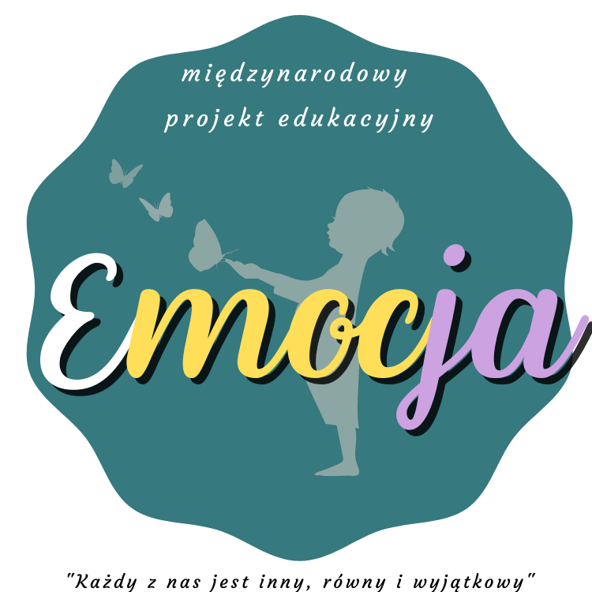

Imiona i nazwiska autorów projektu:
Marzena Dziadkowiec
Krystyna Grzegrzółka
Imię i nazwisko nauczyciela prowadzącego innowację:
Anna Świętoń i Sylwia Czyżniak
Innowacja pedagogiczna zostanie przeprowadzona
na następujących zasadach
- Rodzaj innowacji: programowo – metodyczna
Program innowacyjny przeprowadzony zostanie w grupie IV dzieci 6-letnie.
W placówce Przedszkole Miejskie nr 1 w Kole
W innowacji wezmą udział wszyscy uczniowie tej grupy.
- Innowacja pedagogiczna realizowana będzie od 1 września 2020 r. do 13 czerwca 2021 r.
- Projekt realizowany będzie w czasie: od 15 września 2020 r. do 13 czerwca 2021 r.
Miesiąc wrzesień 2020 r. będzie miesiącem na przygotowanie do projektu.
Miesiąc czerwiec 2021 r. będzie miesiącem dokonywania ewaluacji innowacji pedagogicznej.
- Materiały do prowadzenia zajęć pochodzić będą z zasobów własnych szkoły oraz zostaną
udostępnione przez autorów projektu.
- Innowacja opiera się na uwrażliwieniu dzieci oraz nauczeniu ich empatii, akceptacji.
- Innowacja pobudza zaangażowanie uczniów w aktywne działania oraz pozytywnie wpływa na integrację grupy.

I. Opis zasadności wprowadzenia innowacji
Wszystkim rodzicom i wychowawcom zależy na tym, aby wychować dzieci na mądrych
i szczęśliwych ludzi, samodzielnych i twórczych. Wprowadzenie dzieci w świat wartości moralnych, jest niezwykle ważne, gdyż są one fundamentem dalszego życia. Proponowany projekt zakłada pięć spotkań w ciągu roku szkolnego, obejmujące rozmowę o uniwersalnych wartościach.
Pięć razy do roku nauczyciele skupiają się, na nauczaniu jednej wartości i mają do dyspozycji wiele sposobów na realizację zadania, np. czytanie bajek i opowiadań oraz omówienie z dziećmi konkretnych cech i zachowań; gry; odgrywanie scenek i ról; rozmowy itp. Dobór odpowiednich metod pracy ma na celu pobudzenie uczniów do zdobywania wiedzy i umiejętności. Głównym założeniem projektu jest budowanie i rozwijanie u dzieci i młodzieży empatii, szacunku do drugiego człowieka oraz nabycie umiejętności mówienia o swoich emocjach i potrzebach. Dlatego, aby budować od najmłodszych lat przyjazny stosunek do drugiego człowieka, i zminimalizować problem wykluczenia w społeczności uczniowskiej, od września 2020 r. wprowadzam do swojej klasy projekt edukacyjny autorstwa Marzeny Dziadkowiec i Krystyny Grzegrzółki, wspomagający rozwój społeczny i emocjonalny dzieci i młodzieży, którego założeniem jest uwrażliwienie dzieci na różnice, które posiadamy- poprzez aktywną działalność edukacyjną.

II. Cele innowacji
Cele ogólne:
- Kształtowanie postaw społecznych u dzieci w wieku przedszkolnym i szkolnym.
- Rozbudzanie w dzieciach wiary w siebie oraz własne możliwości.
- Aktywizacja dzieci i młodzieży na zrozumienie emocji i uczuć innych osób.
- Integracja zespołu klasowego.
- Współpraca nauczyciela i uczniów z placówkami oświatowymi z terenu całego kraju i zagranicznymi szkołami polonijnymi poprzez wspólną wymianę doświadczeń na stronie projektu.
- Wychowanie do wartości takich jak empatia, wyrozumiałość, szacunek i wrażliwość.
- Tworzenie sytuacji budujących wrażliwość dziecka, empatię i szacunek wobec innych kreowanie wartości i norm społecznych poprzez współdziałanie z instytucjami i organizacjami będącymi źródłem istotnych wartości.

III. Zasady innowacji
Innowacja pedagogiczna odbywać się będzie od 1 września 2020r. do 13 czerwca 2021r.
Projekt realizowany będzie od 15 września 2020 roku do 13 czerwca 2021 roku przez pięć dni w roku (według harmonogramu), podczas zajęć edukacji przedszkolenej.
Nauczyciel realizujący program opierać się będzie na materiałach dostarczonych przez autorów, umiejętnościach i doświadczeniach własnych oraz na sugestiach i pomysłach innych osób biorących udział w projekcie, poprzez wymianę wspólnych doświadczeń na stronie projektu. Realizowane zadania będą zgodne z zaleceniami ujętymi w PRZEWODNIKU PO PROJEKCIE EMOCJA załączonym do Regulaminu. Zajęcia odbywać się będą na terenie szkoły, po uprzednim poinformowaniu dyrektora szkoły. Podczas zajęć wykorzystane zostaną pomoce dydaktyczne posiadane przez szkołę oraz przez każdego ucznia. Przed rozpoczęciem projektu nauczyciel prowadzący innowację uzyska od autora projektu ZGODY dla RODZICÓW na udział dzieci w projekcie oraz na wykorzystanie ich wizerunku. Wzór zgody zostanie udostępniony w sierpniu 2020 r. na stronie projektu bądź wysłany mailowo do nauczyciela prowadzącego. Ponadto autor projektu udostępni nauczycielom narzędzia w postaci scenariuszy, materiałów dodatkowych, kart pracy.
IV. Projekt składać się będzie z pięciu MODUŁÓW:
- I MODUŁ- od 2.09.2020r.- do 11.10.2020r – „KREATYWNOŚĆ”
- II MODUŁ- od 02.11.2020r.- do 20.12.2020r. – „WYOBRAŹNIA”
- III MODUŁ- od 11.01.2021r. – do 14.02.2021r.- „MOC SŁÓW”
- IV MODUŁ- od 01.03.2021r. – do 19.04.2021r. – „EMPATIA”
- V MODUŁ- od 10.05.2021r. – do 13.06.2021r.- „OSWAJANIE STRACHU”

Szczegółowy opis modułów i zadań dołączono do Regulaminu w formie PRZEWODNIKA PO PROJEKCIE EMOCJA. W każdym z modułów nauczyciel wraz z dziećmi zrealizuje dostarczony przez autorów scenariusz zajęć, do którego wykona co określoną przy każdym module liczbę zadań. Po zrealizowaniu każdego modułu nauczyciel umieści na fanpage projektu sprawozdanie w formie opisu i kilku zdjęć, dzięki czemu otrzyma od autora projektu dostęp do kolejnego modułu- według harmonogramu.

V. Ewaluacja programu
Narzędzia ewaluacyjne:
- Emocjometr dla uczniów, z kartą samooceny po każdym module i na zakończenie projektu.
- ankieta dla rodziców po zakończeniu projektu.
Szczegółowa analiza wyników formularzy ewaluacji pozwoli ocenić stopień realizacji zamierzonych celów. Działania te pomogą wyciągnąć wnioski, zaplanować pracę i ewentualnie zmodyfikować metody pracy. Podjęta zostanie także decyzja o ewentualnej kontynuacji innowacji w tej grupie. Wszystkie wyniki i uwagi zostaną opracowane w sprawozdaniu końcowym oraz udostępnione dyrektorowi szkoły.

